Projet CIGN - Modèle Conceptuel et Logique de Données

Ce document présente les modèles de données pour le projet CIGN. Il inclut le Modèle Conceptuel de Données (MCD), le Modèle Logique de Données (MLD), ainsi que la description des entités et de leurs relations.

# 1. Modèle Conceptuel de Données (MCD)

Le MCD identifie les principales entités, leurs attributs et les relations entre elles. Voici le schéma conceptuel généré :

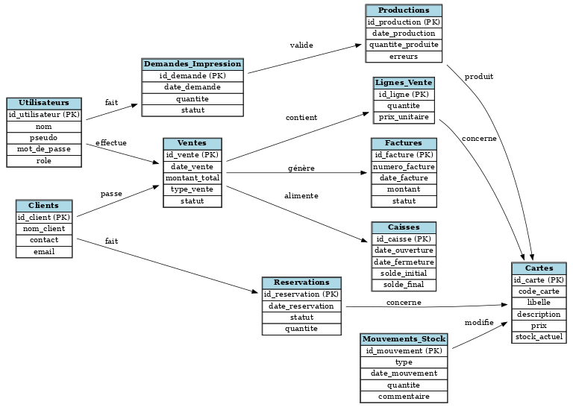

## Entités principales :

* - Utilisateurs :
* • id_utilisateur (PK)
* • nom
* • pseudo
* • mot_de_passe
* • role
* - Clients :
* • id_client (PK)
* • nom_client
* • contact
* • email
* - Cartes :
* • id_carte (PK)
* • code_carte
* • libelle
* • description
* • prix
* • stock_actuel
* - Demandes_Impression :
* • id_demande (PK)
* • date_demande
* • quantite
* • statut
* - Productions :
* • id_production (PK)
* • date_production
* • quantite_produite
* • erreurs
* - Ventes :
* • id_vente (PK)
* • date_vente
* • montant_total
* • type_vente
* • statut
* - Lignes_Vente :
* • id_ligne (PK)
* • quantite
* • prix_unitaire
* - Factures :
* • id_facture (PK)
* • numero_facture
* • date_facture
* • montant
* • statut
* - Caisses :
* • id_caisse (PK)
* • date_ouverture
* • date_fermeture
* • solde_initial
* • solde_final
* - Mouvements_Stock :
* • id_mouvement (PK)
* • type
* • date_mouvement
* • quantite
* • commentaire
* - Reservations :
* • id_reservation (PK)
* • date_reservation
* • statut
* • quantite

# 2. Modèle Logique de Données (MLD)

Le MLD présente les tables relationnelles avec les clés primaires (PK) et étrangères (FK). Voici les principales tables :

* - Table utilisateurs :
* • id_utilisateur (PK)
* • nom
* • pseudo
* • mot_de_passe
* • role
* - Table clients :
* • id_client (PK)
* • nom_client
* • contact
* • email
* - Table cartes :
* • id_carte (PK)
* • code_carte
* • libelle
* • description
* • prix
* • stock_min
* • stock_max
* • stock_actuel
* - Table demandes_impression :
* • id_demande (PK)
* • date_demande
* • quantite
* • statut
* • id_utilisateur (FK)
* - Table productions :
* • id_production (PK)
* • date_production
* • quantite_produite
* • erreurs
* • id_demande (FK)
* • id_carte (FK)
* - Table ventes :
* • id_vente (PK)
* • date_vente
* • montant_total
* • type_vente
* • statut
* • id_utilisateur (FK)
* • id_client (FK)
* • id_caisse (FK)
* - Table lignes_vente :
* • id_ligne (PK)
* • quantite
* • prix_unitaire
* • id_vente (FK)
* • id_carte (FK)
* - Table factures :
* • id_facture (PK)
* • numero_facture
* • date_facture
* • montant
* • statut
* • id_vente (FK)
* - Table caisses :
* • id_caisse (PK)
* • date_ouverture
* • date_fermeture
* • solde_initial
* • solde_final
* - Table mouvements_stock :
* • id_mouvement (PK)
* • type
* • date_mouvement
* • quantite
* • commentaire
* • id_carte (FK)
* - Table reservations :
* • id_reservation (PK)
* • date_reservation
* • statut
* • quantite
* • id_client (FK)
* • id_carte (FK)